

**每日市场报告**

**2024年10月17日** 

 **市场综述**

美国三大股指全线收涨，道指涨0.79%报43077.7点，再创历史收盘新高，标普500指数涨0.47%报5842.47点，纳指涨0.28%报18367.08点。美元指数涨0.3%报103.52，非美货币多数下跌，离岸人民币对美元持平报7.1363。国际油价小幅上涨，美油11月合约涨0.18%，报70.71美元/桶。布油12月合约涨0.27%，报74.45美元/桶。COMEX黄金期货涨0.43%报2690.4美元/盎司，COMEX白银期货涨0.42%报31.89美元/盎司。ICE3月原糖期货合约收跌3.6%报22.00美分/磅，ICE12月期棉期货合约收涨0.9%美分报71.26美分/磅。

图表1：全球主要股指涨跌幅（%）

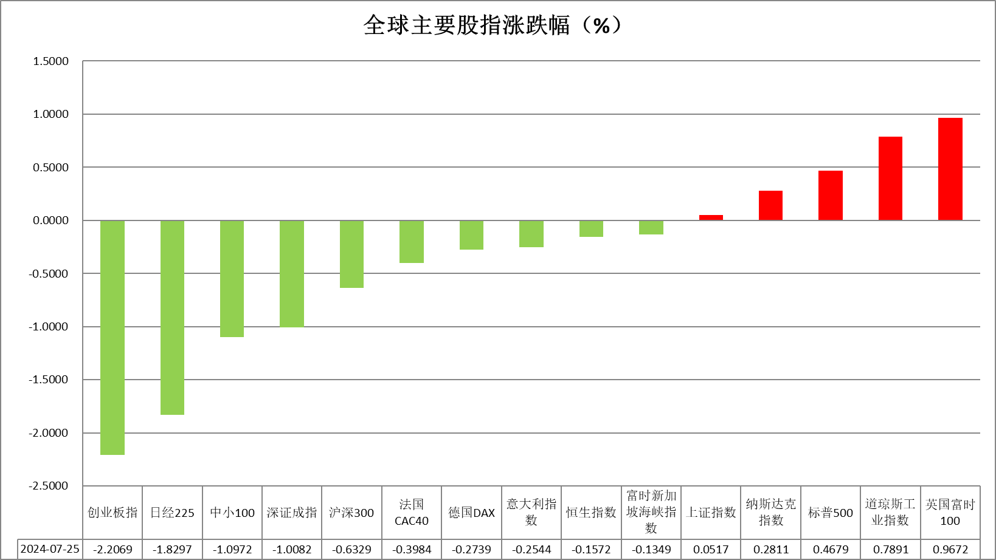

资料来源：公开资料整理、瑞达国际

 **消息回顾**

【美国9月进口物价指数环比降0.4%，预期降0.4%，前值从降0.3%修正为降0.2%；同比降0.1%，预期持平，前值升0.8%。出口物价指数环比降0.7%，预期降0.4%，前值从降0.7%修正为降0.9%；同比降2.1%，前值降0.7%。】

【英国9月CPI同比升1.7%，预期升1.9%，前值升2.2%；环比持平，预期升0.1%，前值升0.3%。核心CPI同比升3.2%，预期升3.4%，前值升3.6%；环比升0.1%，预期升0.3%，前值升0.4%。】

【英国9月零售物价指数环比降0.4%，预期升0.1%，前值升0.6%。】

【美国全国零售联合会预期，今年零售业黄金档期的销售额将介乎9795亿至9890亿美元之间，相当于增长2.5%至3.5%，低于去年同一时期的3.9%升幅。】

 **今日关注**

|  |  |  |
| --- | --- | --- |
| 时间 | | 数据/事件 |
| 2024/10/17 | 08:30 | 澳大利亚9月季调后失业率 |
| 2024/10/17 | 10:00 | 国新办举行发布会 |
| 2024/10/17 | 14:00 | 瑞士9月贸易帐 |
| 2024/10/17 | 17:00 | 欧元区9月CPI年率终值  欧元区9月CPI月率  欧元区8月季调后贸易帐 |
| 2024/10/17 | 20:15 | 欧洲央行公布利率决议 |
| 2024/10/17 | 20:30 | 美国至10月12日当周初请失业金人数  美国9月零售销售月率  美国10月费城联储制造业指数 |
| 2024/10/17 | 20:45 | 欧洲央行行长拉加德召开新闻发布会 |
| 2024/10/17 | 21:15 | 美国9月工业产出月率 |
| 2024/10/17 | 22:00 | 美国10月NAHB房产市场指数  美国8月商业库存月率 |
| 2024/10/17 | 22:30 | 美国至10月11日当周EIA天然气库存 |
| 2024/10/17 | 23:00 | 美国至10月11日当周EIA原油库存  美国至10月11日当周EIA库欣原油库存  美国至10月11日当周EIA战略石油储备库存 |

**观点汇总**



**美元指数**

截至周四，美元指数涨0.3%报103.52，非美货币多数下跌，欧元兑美元跌0.27%报1.0862，英镑兑美元跌0.64%报1.2990，澳元兑美元跌0.54%报0.6666，美元兑日元涨0.28%报149.63。美元指数昨日创下2个半月以来的新高。周三美国国债收益率下降以及股市走强，限制了美元的上涨空间。同时,由于美国9月进口价格指数符合预期但低于前值，这是对美联储政策的鸽派因素。非美货币方面，英国9月消费者价格报告弱于预期，加强了英国央行采取宽松政策的预期，导致英镑下跌并提振了美元。此外，欧元走软也为美元提供了支撑，市场预计欧洲央行将在今日的政策会议上降息25个基点。日元方面，由于日本央行理事安达智昭表示日本央行应采取缓慢的加息步伐，基调偏鸽致使日元承压。同时，日本8月核心机械订单意外下滑，也是宽松政策的利好因素。展望未来，市场排除了美联储在下次政策会议上大幅降息的可能性，以及随着美国总统大选仅剩不到三周时间，市场开始押注特朗普赢得选举的潜在可能性。特朗普计划实施减税、放松金融监管和提高关税的政策，被认为对美元有利。美元近期或在经济软着陆的预期和大选临近下波动上行。

图表2：美元指数走势图

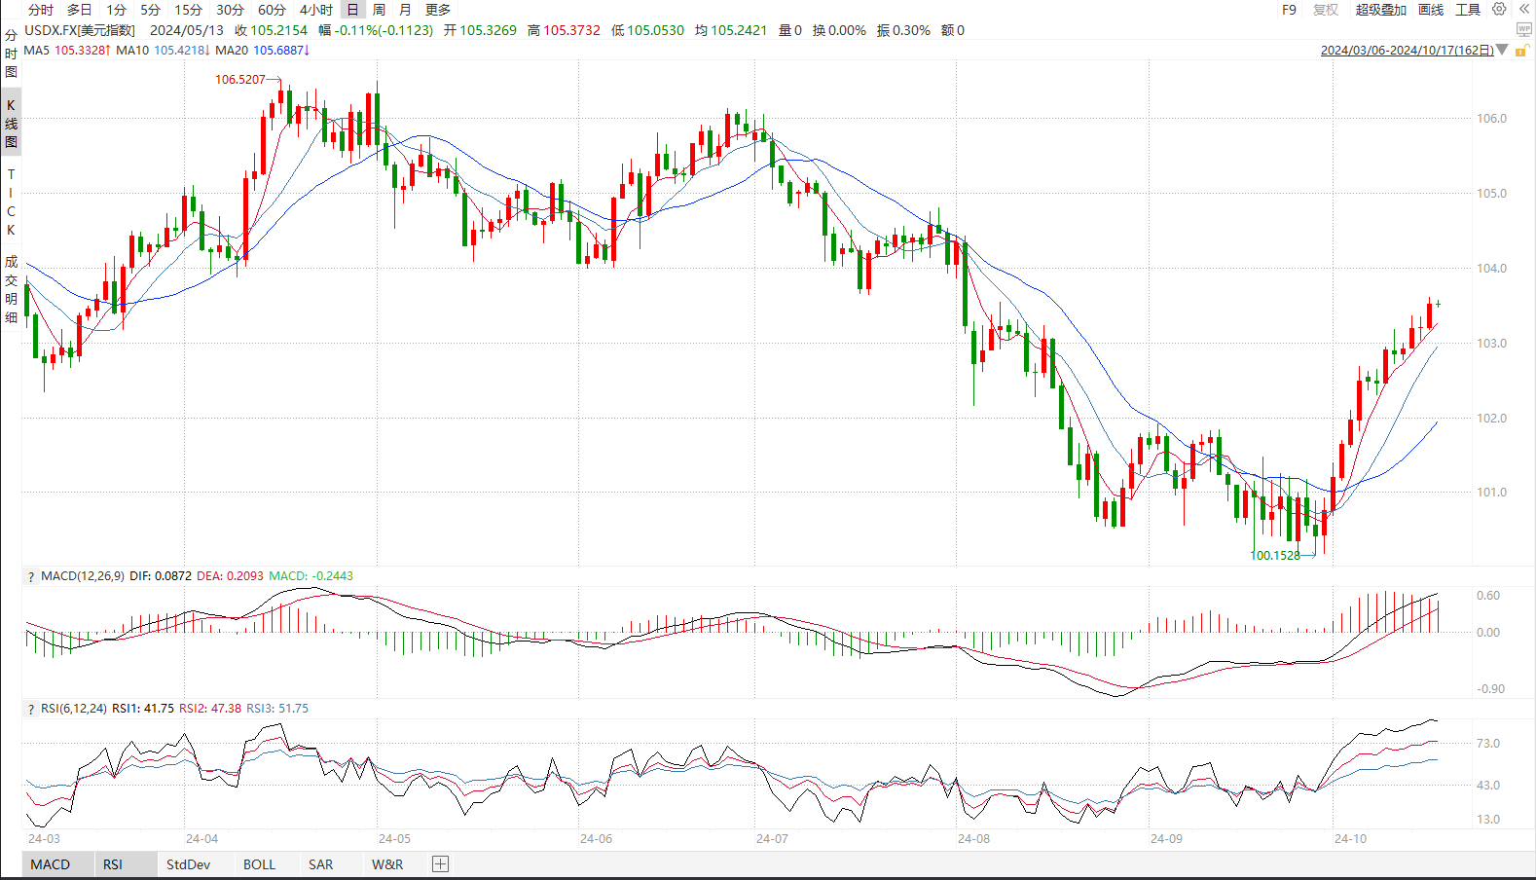

资料来源：wind、瑞达国际

**S&P500**

截至10月17日，标普500指数上涨0.47%至5842.47点；迷你标普500主力合约上涨0.39%至5883.75点。美国三大股指集体上涨，道指再创新高。个股方面，受投行业务收入增长强劲，摩根士丹利三季度财报表现亮眼，目前金融业财报整体表现良好，带动板块整体上行，金融股领涨标普。经济数据方面，市场关注周四晚间将公布9月零售销售及工业产出。策略上，建议暂时观望。

图3：S&P500走势图 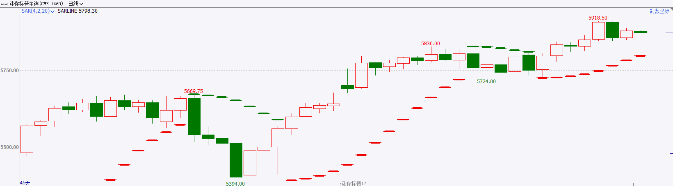

资料来源：wind、瑞达国际

**富时中国A50**

截至10月16日，富时中国A50指数下跌0.53%至13347.77点；新交所富时A50期指主力合约下跌1.08%至13281点。国内方面，9月份金融数据显示，M1余额连续六个月下滑，增速持续低于M2，经济增长动能依旧不足；受信贷需求不足和企业债发行减少，社融增量整体回落，后续仍有待财政发力。整体来看，9月份经济数据依旧较弱，但在大规模增量政策的刺激下，后续预计企稳回升，市场整体处于弱现实，强预期的环境。目前，A50指数市盈率仍处于低位，依旧具备配置价值，且有较强政策拖底，短期预计维持震荡整理。关注本月人大常委会会议对增量财政政策规模的明确。策略上，建议暂时观望。

图4：富时中国A50走势图

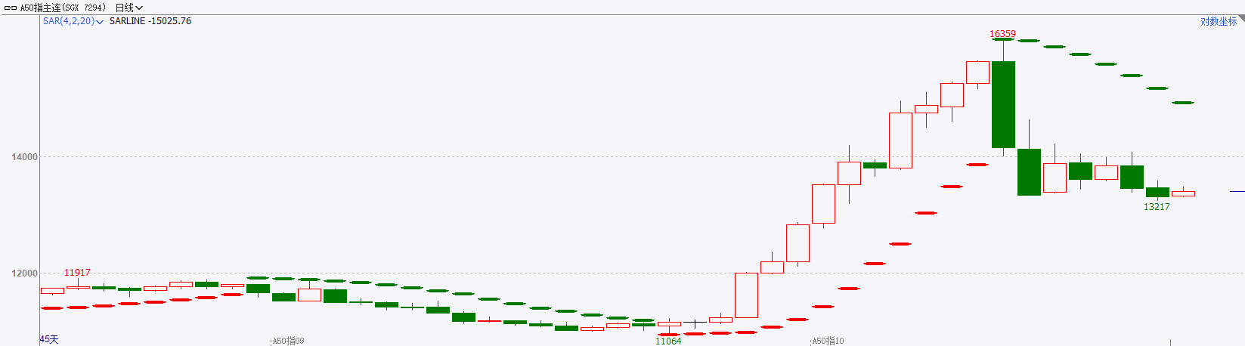

资料来源：wind、瑞达国际

**铜**

观点：隔夜COMEX铜震荡走势，报收4.368美元/磅，涨跌幅+0.69%。国际方面，高盛预计，美联储将在2024年11月至2025年6月期间连续降息25个基点，最终利率区间将达到3.25%-3.5%。国内方面，商务部：全国家电以旧换新申请和购买人数分别突破2000万和1000万人。截至10月15日， 8大类家电产品享受131.7亿元中央补贴，带动销售690.9亿元。库存方面，截至10月17日，LME铜库存为288750吨，环比+ 625吨；COMEX铜库存77873短吨，环比-65短吨；SHFE每日仓单68487吨，环比+ 1847吨。美元美债方面，美元指数创下11周新高，最终收涨0.29%，报103.52。基准的10年期美债收益率收报4.0180%；对货币政策更敏感的两年期美债收益率收报3.9500%。操作建议，纽铜主力合约轻仓震荡交易，仅供参考。

图5：铜日线走势图

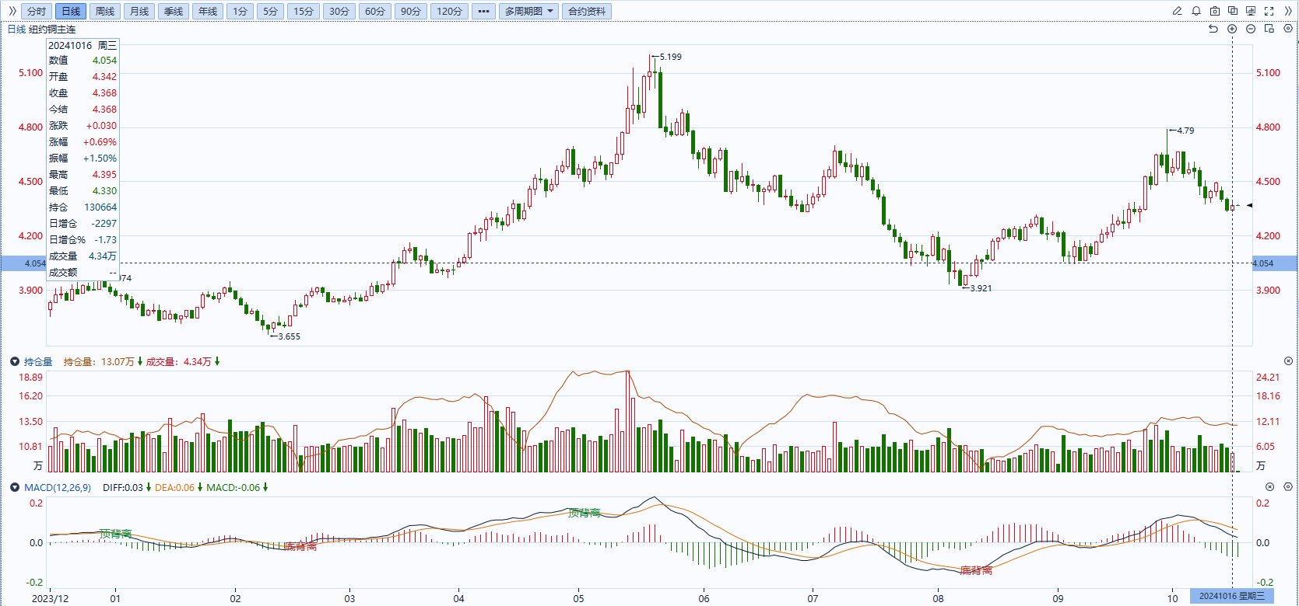

资料来源：同花顺、瑞达国际

**黄金**

消息面：近期地缘冲突持续，同时朝鲜半岛关系紧张程度有所升温，市场整体避险情绪不降反升。经济数据方面，昨日公布的美国9月进口物价指数环比降0.4%，预期降0.4%，前值从降0.3%修正为降0.2%，整体进口物价持续回落或有利通胀水平稳步下降。前期公布的美国通胀数据走强侧面反映整体居民消费水平并未受到高利率环境影响而承压，整体价格指数小幅回升反映经济保持韧性的同时也进一步削弱了年内美联储再次大幅降息的可能性，未来利率水平预期有所上移，进而带动近期美元指数及长端美债收益率返涨。

外盘持仓方面：截至10月16日，SPDR Gold Trust黄金ETF持仓量为884.59吨，较上一交易日持平。

往后看，在当前全球多国逐渐开启降息周期的情况下，未来货币供应总量增加或进一步削弱法定货币价值，贵金属价格在货币及金融双重属性影响下有望持续得到提振。操作上建议，日内轻仓做多，请投资者注意风险控制。

图6：COMEX黄金日线走势图

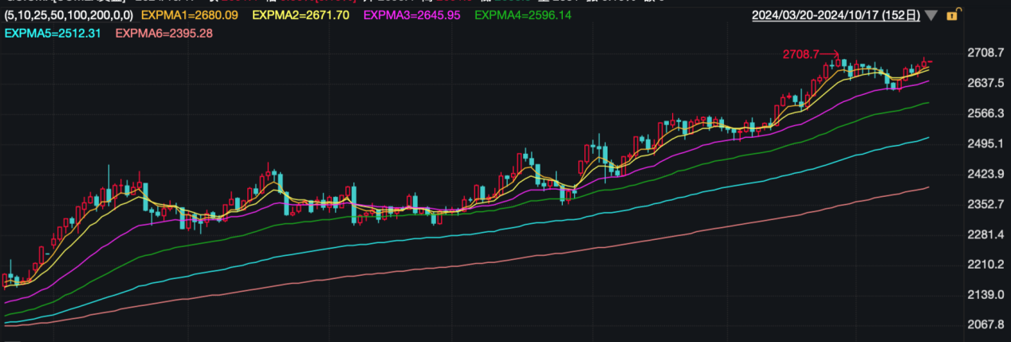

资料来源：wind、瑞达国际

**原油**

美国经济温和放缓，符合美联储适度降息的押注，预计欧洲央行将在本周降息，美元指数处于两个月高位。欧佩克联盟将自愿减产措施延长至11月底；10月初伊朗对以色列发动大规模导弹袭击，消息称以色列计划打击伊朗的军事目标，而非石油或核设施目标，中东地缘局势升级风险有所缓和，欧佩克、IEA下调全球原油需求增长预估，全球需求放缓忧虑抑制市场，短线原油期价呈现宽幅震荡。技术上，SC2412合约考验530区域支撑，短线呈现震荡整理走势。操作上，建议短线交易为主。

图7：原油（WTI）走势图

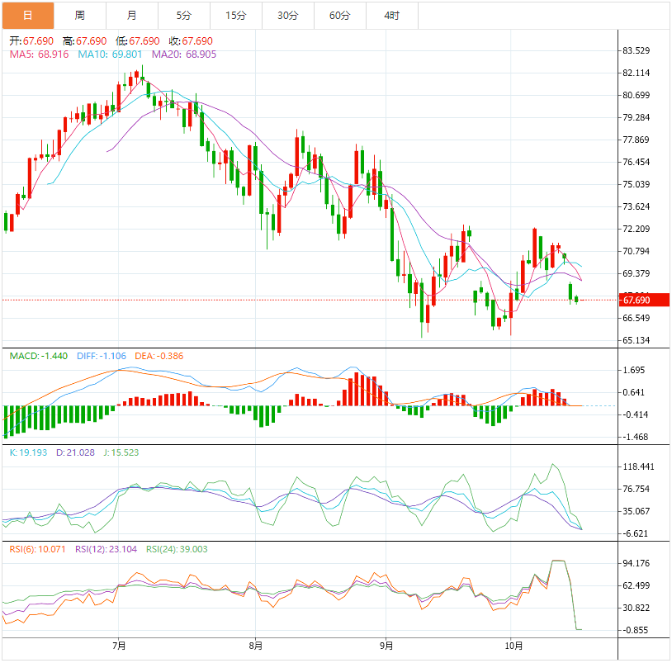

资料来源：汇通财经、瑞达国际

**ICE原糖**

洲际期货交易所（ICE）原糖期货周三重挫，因巴西雷亚尔下滑，且有利的降雨改善甘蔗产量前景。交投最活跃的ICE 3月原糖期货合约收盘收跌0.82美分或3.6%，结算价每磅22.00美分。市场在逐步消化和兑现巴西干旱带来的影响。巴西航运机构Williams发布的数据显示，截至10月9日当周巴西港口等待装运食糖的船只数量为80艘，此前一周为79艘。港口等待装运的食糖数量为334.89万吨，此前一周为339.27万吨。当周等待装运出口的食糖船只数量小幅增加。美糖主力价格关注上方压力23.0美分/磅，下方支撑20.0美分/磅。建议3月 ICE 期糖短期观望。

图8：ICE原糖期货主力合约日走势图

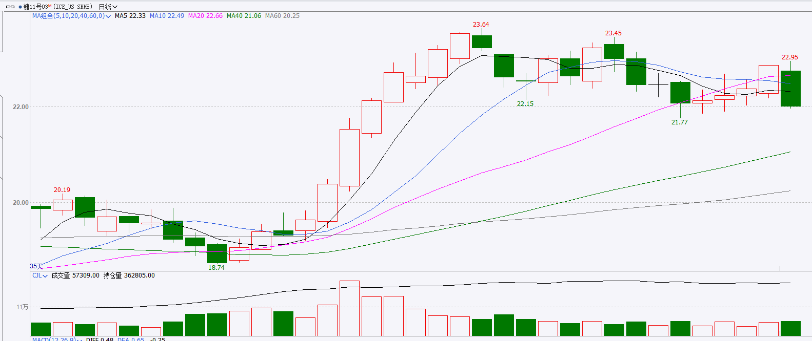

资料来源：wind、瑞达国际

**ICE棉花**

洲际交易所(ICE)棉花期货周三上涨，在技术调整中触低点后回升。交投最活跃的ICE 12月期棉收涨0.64美分或0.90%，结算价报71.26美分/磅。

据美国农业部(USDA)报告显示，2024年9月27日-10月3日，2024/25年度美国陆地棉出口签约量20339吨，前周下降7%，较前4周平均水平下降12%；2024/25年度美国陆地棉出口装运量21588吨，较前周下降11%，较前4周平均水平下降13%。当周美国棉花出口签约量、装均下降明显，出口销售数据相对利空。

图9：ICE棉花期货主力合约日走势图

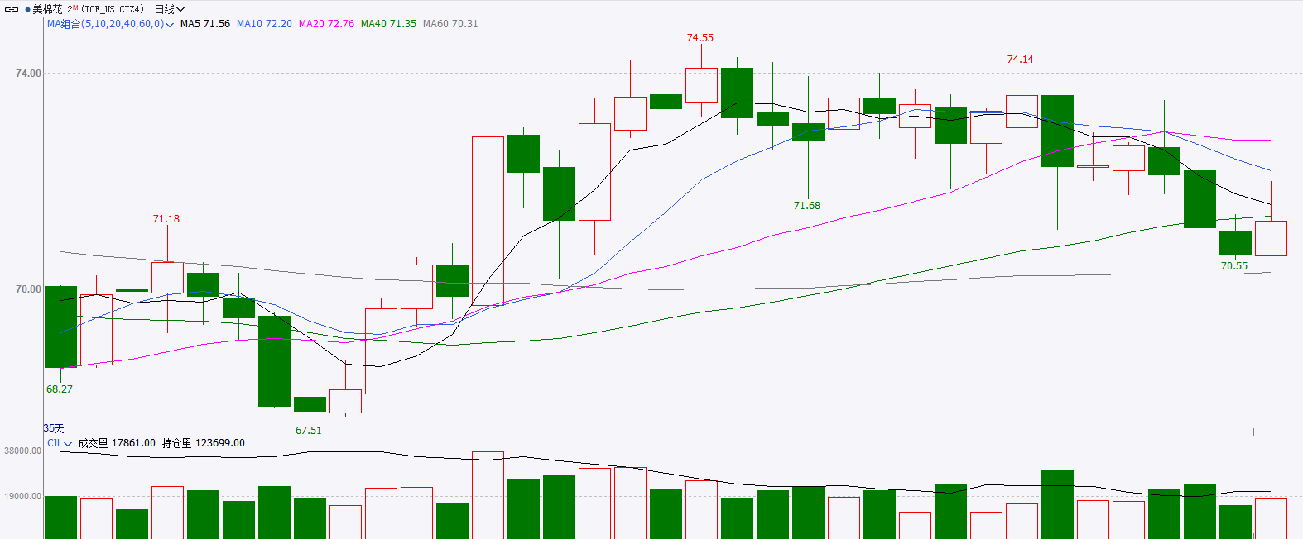

资料来源：wind、瑞达国际

图10：美国总统大选特朗普与哈里斯在关键州民调支持率

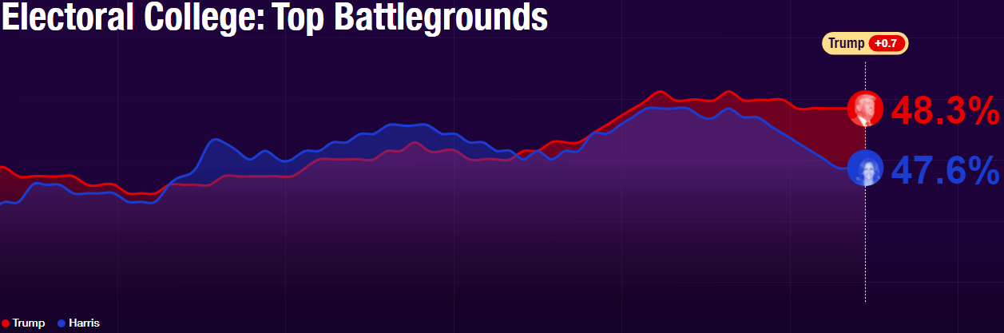

资料来源：RealClearPolitics.com

图11：美国总统大选国会选举共和党和民主党支持率

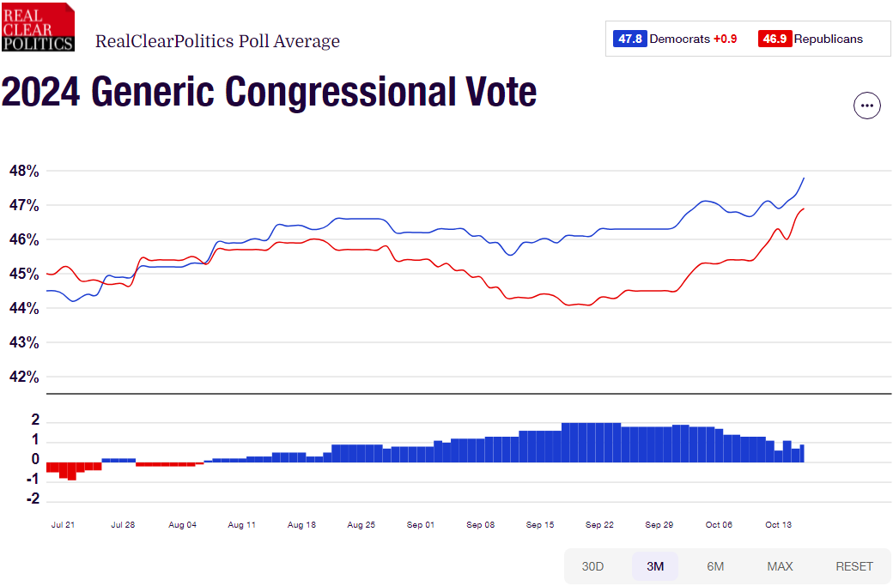

资料来源：RealClearPolitics.com

△ 免责声明

此报告由瑞达国际所编制。本报告采用之资料及意见均相信可靠及准确，但本公司并不对各分析或有关资料之可靠性及准确性作出全面性保证。本报告只供客户或读者作参考之用，客户或读者不应完全依靠本报告内容作为投资准则。

本报告之资料及意见如有任何更改，恕不另行通知。本报告并非及并无意图构成任何作价或招揽进行买卖本报告 提及的商品。本公司不会对任何因依靠本报告作出任何买卖而引致之任何损失承担任何责任。



24小时客服电话： 00852 - 25342000/86 - 13603059885

24小时传真电话： 00852 - 25632368

客服邮箱： cs@ruida- int . com

客服QQ： 203195058/2938472186

网址：www. ruida- int . com

地址: 香港湾仔菲林明道8号大同大厦17楼05 - 06室